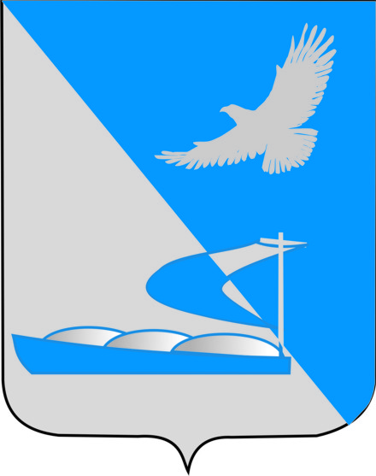

Совет муниципального образования
«Ахтубинский район»

Р Е Ш Е Н И Е

07.02.2018 № 412
О принятии отставки главы муниципального образования «Ахтубинский район» Ведищева В.А. и досрочном прекращении полномочий главы муниципального образования «Ахтубинский район»
Рассмотрев письменное заявление главы муниципального образования «Ахтубинский район» об отставке по собственному желанию Ведищева Виктора Алексеевича от 07 февраля 2018 года, в соответствии с п.2 ч.6 ст.36 Федеральным законом «Об общих принципах организации местного самоуправления в Российской Федерации» № 131-ФЗ от 06.10.2003г., п.2 ч.2 ст.16 Устава муниципального образования «Ахтубинский район», Совет муниципального образования «Ахтубинский район»

РЕШИЛ:

1. Принять отставку по собственному желанию Ведищева Виктора Алексеевича с должности главы муниципального образования «Ахтубинский район» согласно письменному заявлению, и признать досрочно прекращенными полномочия главы муниципального образования «Ахтубинский район» Ведищева Виктора Алексеевича с 20 февраля 2018 года.
2. В связи с досрочным прекращением полномочий главы муниципального образования «Ахтубинский район» его полномочия, временно исполняет должностное лицо заместитель главы администрации по распоряжению администрации района в соответствии с ч.1ст.18 Устава муниципального образования «Ахтубинский район» .
3. Настоящее решение опубликовать в газете «Ахтубинская правда», разместить на официальном сайте администрации муниципального образования «Ахтубинский район» и на официальном сайте Совета муниципального образования «Ахтубинский район».
4.Настоящее решение вступает в силу с момента его подписания.

Председатель Совета С.Н.Новак

